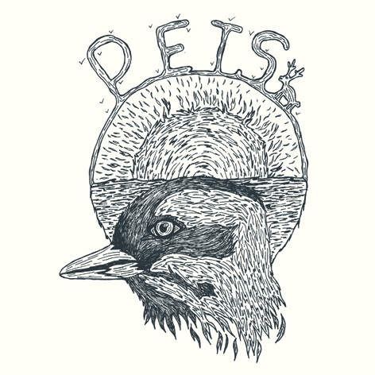 | PETS  ALBUM “PETS”  SORTIE 8 MARS 2010 (APRIL77RECORDS /DISCOGRAPH)  CD + DIGITAL  En concert à la Flèche d'Or à Paris le 1er Avril.

En mai 2008, la marque de vétêments APRIL77, connue jusque là pour avoir habillé entre
autres les Rolling Stones, Franz Ferdinand, Iggy Pop, The Kills... décide d’aller au bout de son
obsession pour le rock, en créant en son sein, un véritable label de musique : APRIL77RECORDS.

Le concept : un single exclusif par mois, disponible en vinyl et en digital grâce à un astucieux
système de téléchargement inclus sur les étiquettes des vétêments de la ligne. Dès le début, les
équipes d’APRIL77 jettent leur dévolu sur un groupe suédois alors inconnu, PETS. Après
plusieurs singles, le label décide de déroger à sa règle en sortant leur premier album...

Quatuor suédois formé en 2004, à Storsveden, dans le nord du Pays, PETS fait véritablement
figure d’ovni.

On retrouve chez eux, une forme d’exotisme, difficile à cerner, dont seuls les scandinaves
détiennent le secret.

Les 4 sorciers se sont d’abord réunis autour de leur passion commune pour les harmonies
vocales des Kinks, de l’énergie des premiers sons de la Motown, tels que les Isley Brothers, et
enfin des légendes du jazz suédois, comme Jan Johansson.

Il ressort de tout ceci une pop lumineuse, ancrée dans un climat façonné par la voix claire et
racée du chanteur Jonte Olssonn's. Pets a su également se réapproprier l’utilisation du banjo et
du mélodica en leur donnant une seconde jeunesse.

Et pourtant impossible de faire abstraction, des origines du groupe, qui puise ses racines dans
les contrées les plus froides et reculées de Suède, rajoutant à l’ensemble cette touche brute et
sauvage.

Ces 4 jeunes gens font preuve d’un vrai talent pour les mélodies…on serait presque tenté de
parler d’une parfaite équation pop !

PETS :

Jonas Olsson // Vocals
Per Zetterqvist // Guitars, Programming
Jonas Linngård // Guitars, Programming
Kristin Träff // Accordion, Melodica, Percussion

myspace.com/april77records
www.april77.fr
myspace.com/petspetspets

> PROMO

|BTP|
Emmanuelle Oddon : +33 (0)6 07 11 57 80 / emmanuelle@btpmusic.fr.
Nicolas Arnaldez : +33 (0)6 64 21 55 26 / nico@btpmusic.fr!.

> LABEL & PROMO WEB

APRIL77RECORDS
Simon Nodet : +33 (0)6 19 34 10 66 / simon@april77.fr

